’s-Hertogenbosch
Van Tuldenstraat 15

Kadastraal : ’s Hertogenbosch, G-4453  Monumentnr. : SOM0679  Huidige functie : herenhuis | Bouwjaar : 1890  Architect :  Oorspr.functie : herenhuis

Verbouwingen :
Archief :
Datum document: 11-12-2008

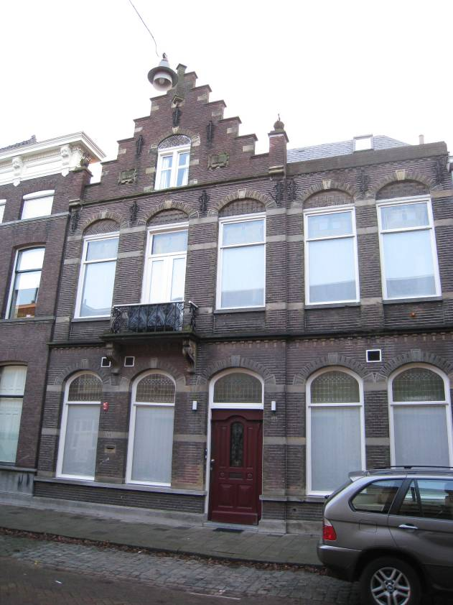

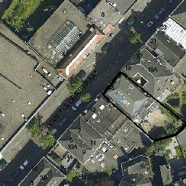

globale aanduiding van het perceel
Context

(Bouw)historie:
Rond 1885 werd begonnen met de bouw van huizen aan de Van Tuldenstraat, die, genoemd naar de bekende Bossche schilder, in 1881 zijn naam kreeg. De straat werd, net als de Jan Heinsstraat, aangelegd op de voormalige “Esplanade” en maakt deel uit van één van de “stadsuitbreidingen”, die aan het einde van de 19de eeuw binnen de contouren van de oude vesting werden gerealiseerd. De straat huisvestte voornamelijk een gemêleerd gezelschap van handelaren, ambtenaren, administrateurs, kleine zelfstandigen uit de vanaf het einde van de 19de eeuw sterk groeiende middenstandsklasse.
Het perceel van het huidige nr.15 werd rond1885 aangekocht voor de weduwe A. Groenen van Thuijl en in 1890 bebouwd met een herenhuis. In het begin van de 20ste eeuw woonde hier mr. J.A.A. Bosch (raadsheer bij het gerechtshof) en daarna de industrieel A.M.J. Rouppe van der Voort. In 1928 wordt M.H.J.W. Eijcken als bewoner vermeld.
Het voorname herenhuis is uitgevoerd in een historiserende trant met verwijzingen naar de Hollandse Renaissance. Karakteristiek is dan vooral de trapgevel en de toepassing van speklagen, korf- en segmentbogen alsmede sluitstenen. Door deze vormgeving weerspiegelt het bouwwerk de contemporaine architectonische ontwikkelingen, toen de Neorenaissance de stijl bij uitstek was om de stedelijke welvaart en vooruitgang te accentueren. Voor zover uitwendig zichtbaar onderging het pand geen ingrijpende wijzigingen waardoor het authentieke karakter goed behouden is gebleven.
Ligging:
Het pand ligt aan de zuidoostelijke zijde van de Van Tuldenstraat, in het noordelijke deel van de Bossche binnenstad. Het betreffende wijkje werd aangelegd op de “Esplanade” of het “Plein”, de onbebouwde ruimte ten zuiden van de Citadel, die eind 19de eeuw werd herontwikkeld. Aan de Van Tuldenstraat maakt het object deel uit van een aaneengesloten gevelwand. Direct rechts bevindt zich een voormalige Boerenleenbank uit 1955. Verder zijn er diverse laat 19de-eeuwse herenhuizen met lijstgevels.

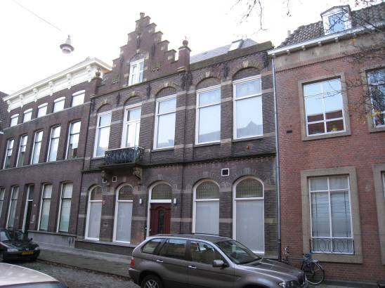

Beschrijving

Algemeen (hoofdvorm, kap):
Het pand heeft in hoofdzaak een rechthoekige plattegrond, twee volledige bouwlagen en een in de kap opgenomen zolderverdieping. Het dak, een haaks op de voorgevel gelegen mansardekap, is gedekt met natuurstenen leien in Maasdekkking. Op het voorschild bevindt zich rechts een niet-oorspronkelijk dakraam, links sluit een topgevel met een steekkap aan.

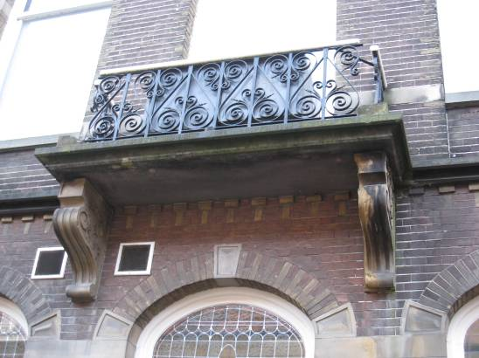

Voorgevel:
De voorgevel telt vijf vensterassen en is asymmetrisch ingedeeld. Het metselwerk bestaat uit roodbruine machinale baksteen in kruisverband met snijvoegen. Er zijn lage hardstenen gevelplinten en dito waterlijsten. In cementpleister uitgevoerde speklagen verlevendigen de gevel die rechts van de topgevel wordt beëindigd door een bakstenen tandlijst met daarboven een waarschijnlijk pas later gerealiseerde bakstenen borstwering.
De drie linker assen vormen een risaliet dat uitmondt in een trapgevel. In de van linksaf gezien derde vensteras bevindt zich hier de hoofdingang. Net als de op de begane grond gelegen vensters is deze gevat onder een segmentboog met sluitstenen en zijn de dagkanten in gele baksteen gemetseld. De ingang bevat een paneeldeur met enige siermotieven en een smeedijzeren rooster.

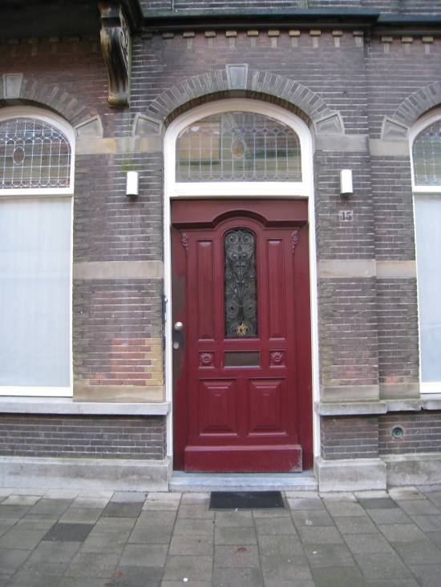

Het bovenlicht is gevuld met glas-in-lood en de kozijnen hebben vellingkanten. Dit geldt eveneens voor de nog te noemen vensters en de balkoningang. Op de begane grond zijn er aan weerskanten van de ingang telkens twee vensters met een enkelruits schuifraam. Een siermetselwerklijst sluit aan op de waterlijst die de twee bouwlagen van elkaar scheidt. Op de waterlijst sluiten de als casementen uitgevoerde borstweringen van de vijf op de bovenverdieping gelegen vensters aan, welke eveneens een enkelruits schuifraam bevatten. Ditmaal worden ze ontlast door korfbogen met sluitstenen en van siermetselwerk voorziene boogtrommels. Hetzelfde geldt voor de balkoningang in de vanaf de linker gevelhoek gezien, tweede travee. Het balkon wordt geschraagd door zandstenen consoles met siermotieven en heeft smeedijzeren sierhekken waarvan de bijbehorende hoekposten ontbreken. De balkoningang bevat een dubbele deur met bovenlicht. Smeedijzeren sierankers met krulmotieven wisselen de genoemde korfbogen af. Voornoemde trapgevel ligt ingeklemd tussen twee bakstenen dammen met een natuurstenen kraagsteen en in de top een dito sierbol met smeedijzeren decoratie. Een bakstenen pinakel markeert de top van de trapgevel waarin zich een zoldervenster met twee draairamen bevindt. Het venster is verlevendigd met negblokken en een korfboog met boogtrommel als bij de vensters op de bovenverdieping. Aan weerskanten van het venster bevindt zich een zandstenen gevelcartouche met de respectievelijke vermelding: ANNO en 1890. Verder bevat de trapgevel sierankers als genoemd.

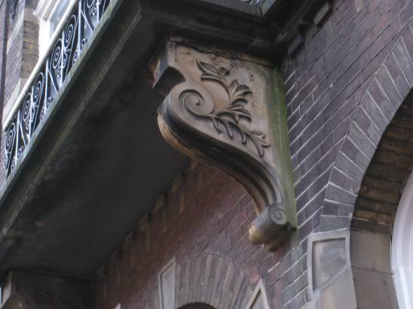

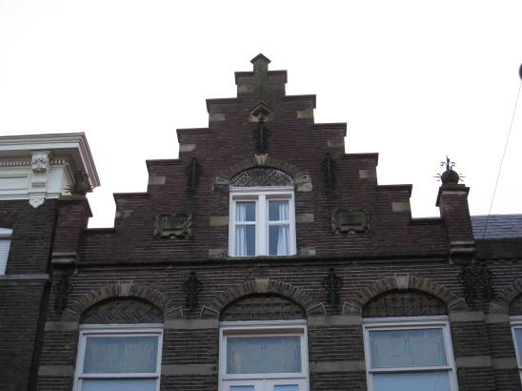

Zijgevels:
Het pand wordt aan beide zijden begrensd door bebouwing.

Achtergevel:
De achtergevel is niet zichtbaar vanuit de openbare ruimte.

Ruimtelijke indeling:
Over het pand was geen documentatie beschikbaar. Op de begane grond zal het huis een symmetrische indeling hebben, met een midddengang en aan weerskanten daarvan gelegen kamers. Aan de ene kant zal het dan om suite-kamers gaan. Aan de andere zijde van de gang slechts één kamer met een hierachter gelegen keuken. Op de bovenverdieping is de woning vermoedelijk ingedeeld rondom een centraal gelegen overloop. Het is niet bekend in hoeverre de indelingsstructuur in de loop van de tijd eventuele wijzigingen onderging.

Constructies:
Uitgaande van de gebruikelijke opzet in de ontstaansperiode heeft het huis enkelvoudige houten balklagen. Dit wordt gestaafd door de in de voorgevel gelegen ankers.

Interieurelementen
Over eventuele waardevolle interieurelementen is geen documentatie voorhanden.

Erf, bijgebouwen, diversen:
N.v.t.
Motivering voor plaatsing op de gemeentelijke monumentenlijst

1. Architectonische en stedenbouwkundige waarden
Het pand Van Tuldenstraat 15 heeft stedenbouwkundige waarde vanwege de samenhang met de historische gebouwde omgeving en de historische verkavelingsstructuur, die dateert van de late 19de eeuw. Het pand maakt deel uit van een gave historische gevelwand met representatieve kleinschalige herenhuizen en middenstandswoningen alsmede een voormalig bankgebouw uit 1955. Door de markante opzet met een trapgevel en decoratieve gevelaccenten vertegenwoordigt het bouwwerk hoge beeldwaarde ten opzichte van de overige vooral door lijstgevels gekenmerkte herenhuizen in deze straat.

2. Bouw- en/of kunsthistorische waarden
Het in 1890 gerealiseerde bouwwerk heeft architectuurhistorische waarde als een goed en voor zover uitwendig zichtbaar gaaf bewaard gebleven voorbeeld van laat 19de-eeuwse herenhuizenbouw. Karakteristiek voor het in een historiserende trant vormgegeven ontwerp zijn vooral de verwijzingen naar de Hollandse Renaissance, met speklagen, korf- en segmentbogen, alsmede een markante trapgevel. Zowel in de details als in de hoofdvorm onderging de voorgevel geen ingrijpende wijzigingen.

3. Cultuurhistorische waarden
Het gebouw heeft cultuurhistorische waarde als een markant voorbeeld van herenhuisarchitectuur uit de late 19de eeuw. De ruim opgezette woning geeft een goede indruk van de wijze waarop de hogere middenstand in deze periode was gehuisvest. Als een onderdeel van de vroegste bebouwing van de Van Tuldenstraat weerspiegelt het herenhuis de laat 19de-eeuwse ontwikkelingen in het Bossche centrum, waar de Van Tuldenstraat en hierop aansluitende Jan Heinsstraat werden aangelegd binnen de vroegere vestingstructuur van de stad.

Het object Van Tuldenstraat 15, bestaande uit een herenhuis uit 1890, is op basis van bovenstaande criteria beschermenswaardig als gemeentelijk monument in de gemeente ‘s-Hertogenbosch

